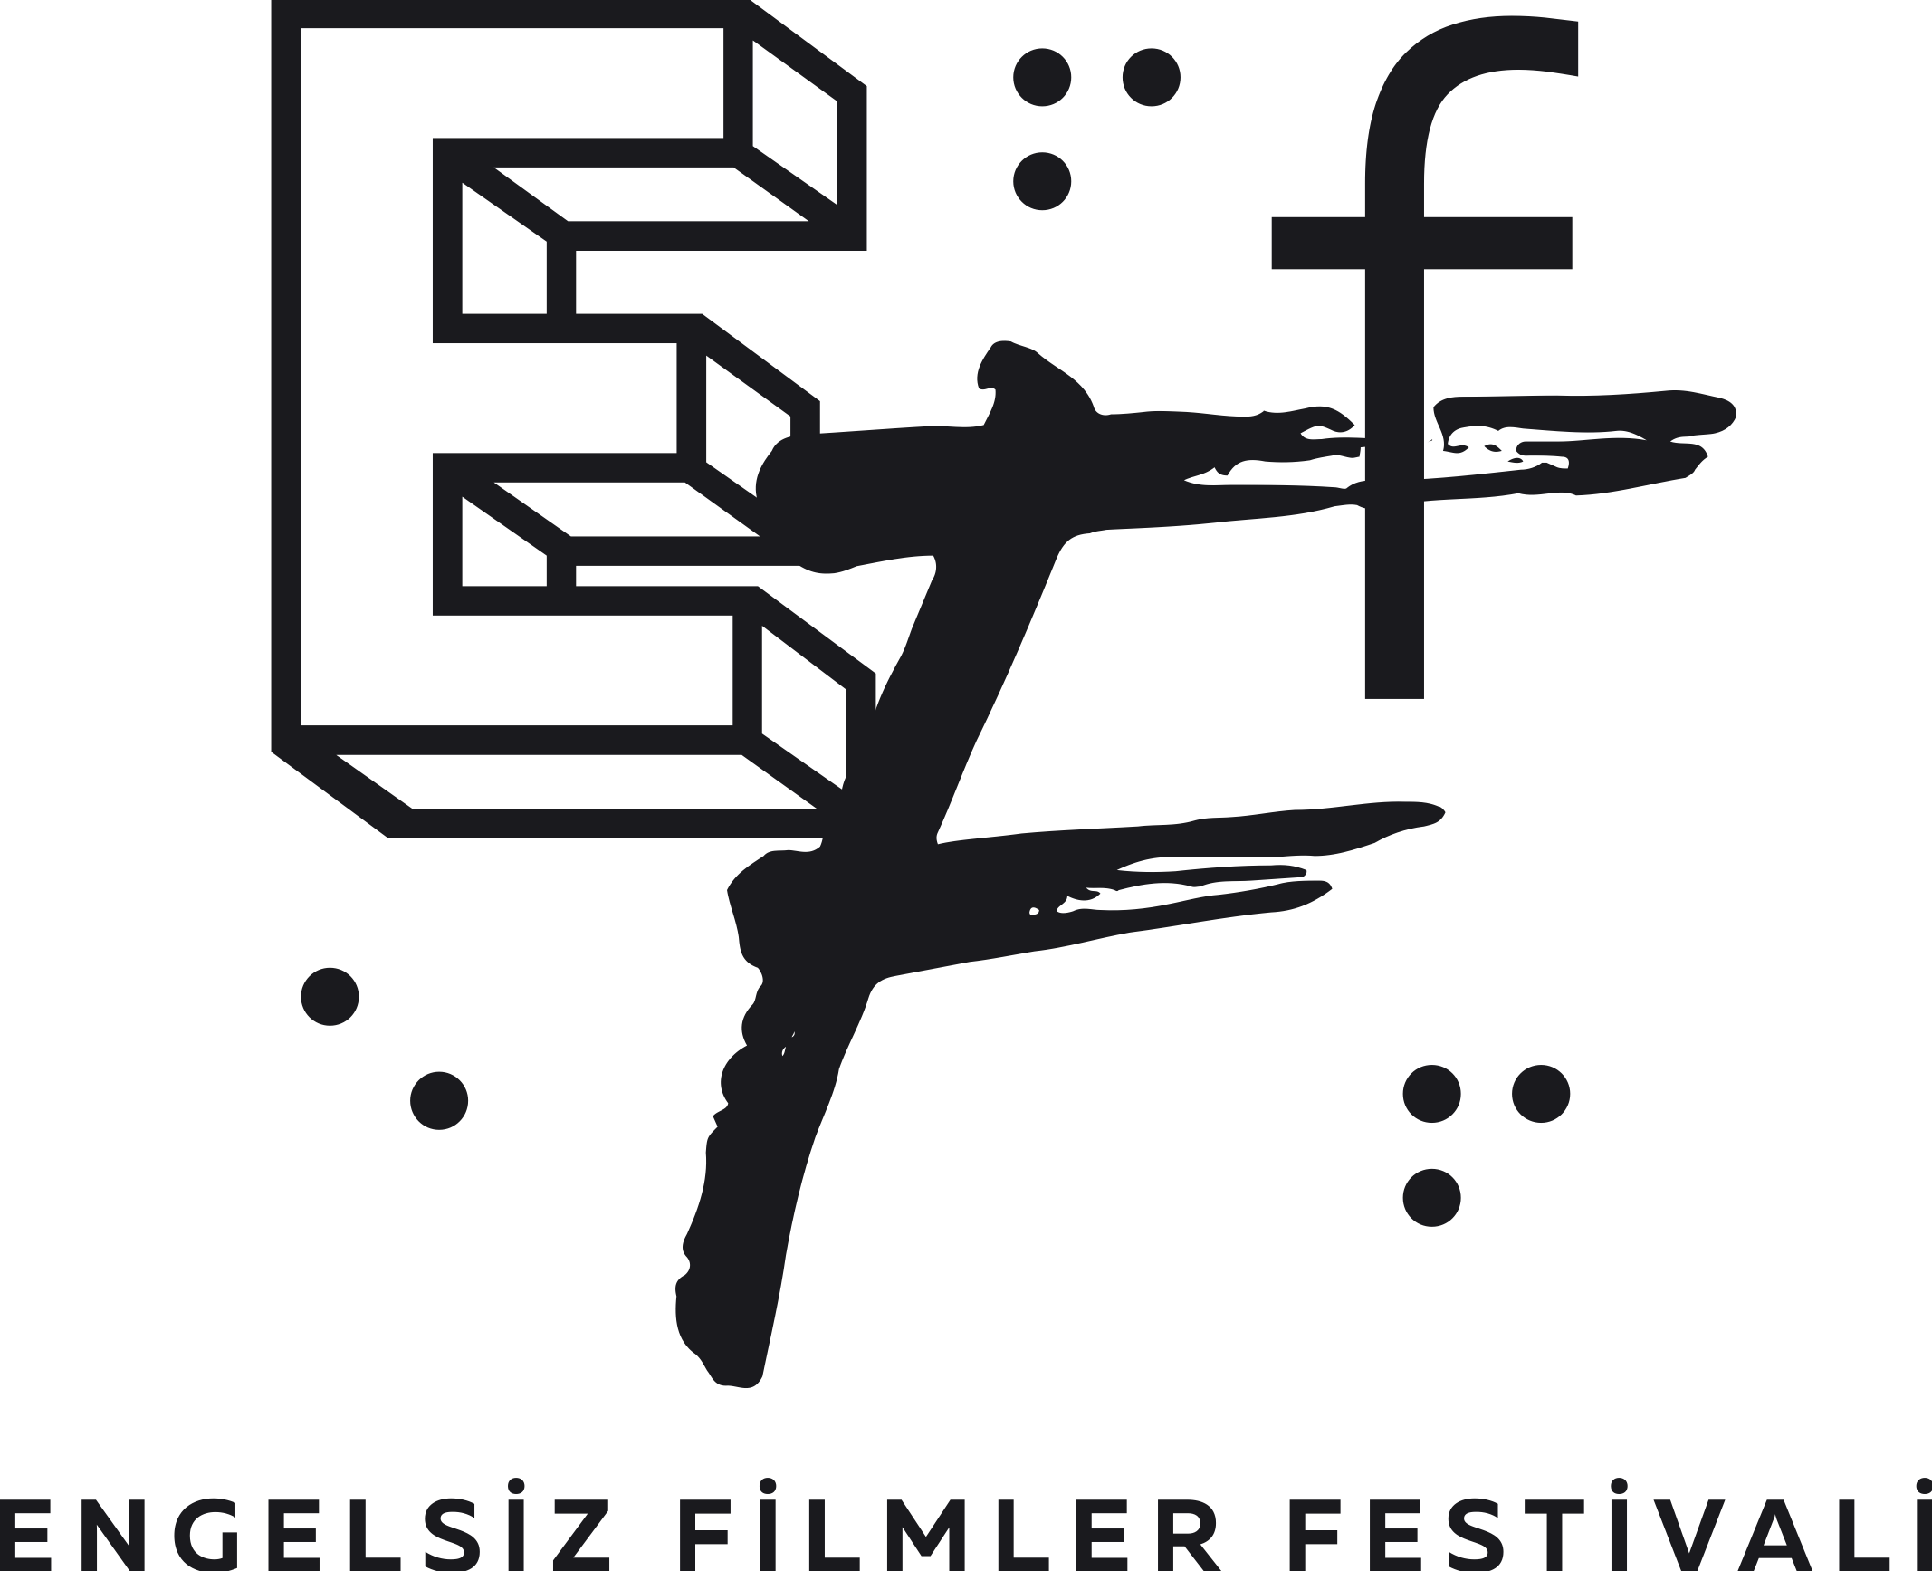

CUMHURİYETİN 100.YILINA ÖZEL BİR SEÇKİ
“CUMHURİYETE DOĞRU”

Cumhuriyetin 100.yılına özel hazırlanan, 9 arşiv filminden oluşan “Cumhuriyete Doğru” seçkisi Engelsiz Filmler Festivali 2023 programında!

Puruli Kültür Sanat tarafından bu yıl on birinci kez düzenlenen Engelsiz Filmler Festivali’nde EYE Filmmuseum’un, uluslararası üne sahip koleksiyonundan seçilen 9 arşiv filminden oluşan 42 dakikalık özel seçki, sesli betimlemeli olarak sinemaseverlerle buluşacak.

Hollanda'daki tek film mirası ve kültürü müzesi olan, ilk hareketli görüntülerden en yeni filmlere kadar 55.000'den fazla filmin yer aldığı EYE Filmmuseum’un Sessiz Film Küratörü Elif Rongen Kaynakçı tarafından hazırlanan seçkinin sunumu ise Prof. Dr. Ahmet Gürata tarafından işaret dili eşliğinde yapılacak.

Elif Rongen-Kaynakçı’nın “Zamanın her türlü filtresinden elenerek günümüze kalan arşiv görüntüleri, tarihi kitaplardan okumak yerine, sokaklarda yaşanan değişimi görerek hissetmemizi sağlıyor.” diyerek önemini vurguladığı seçkide; İstanbul ve Hali̇ç / Türki̇ye (Constantinople and Golden Horn / Türki̇ye), İstanbul’un Çeşmeleri ̇ ve İstanbul’da Türk Kadınları (Fountains of Constantinople & Turkish Women in Constantinople), İstanbul, Güney Avrupa’nın En Büyük Şehrinden Görüntüler (Constantinople: Landscapes of the Largest City in Southern Europe), İzmi̇r (Smyrna), İzmi̇r - Efes – Selçuk (Smyrna - Ephesus – Selçuk), Türki̇ye - İstanbul - Pathécolor'da İstanbul Çeki̇mleri̇ (Türki̇ye - Istanbul - Istanbul Shootings at Pathécolor), Kızılay Çadırı - Gaumont Graphic (Haber Filmi) [(Gaumont Graphic (Newsreel)], İsmet Paşa’nın İstanbul’a Varışı Pathé's Animated Gazette (Haber Fi̇lmi̇)[Pathé's Animated Gazette (Newsreel)], Balkan Savaşı (Balkan War Compilation) filmleri yer alıyor.

Engelsiz Filmler Festivali 20-26 Ekim tarihleri arasında Ankara'da Paribu Cineverse ANKAmall, Goethe Institut ve 4-5 Kasım’da Eskişehir’de Cinema Pink Kanatlı AVM salonlarında izleyicilerle buluşacak. “Kısa Film Yarışması” kapsamındaki 14 film ise tüm Türkiye’den 20-26 Ekim tarihleri arasında eff2023.muvi.com adresinden de çevrim içi olarak izlenebilecek.

Her Yıl Olduğu Gibi Festivalde Tüm Gösterimler Erişilebilir
Festival programında yer alan tüm gösterimler, sesli betimleme ve ayrıntılı altyazı ile izlenebilecek. Gösterimlerin ardından, film ekipleriyle yapılan söyleşilerde, forumlarda ve atölyelerde işaret dili tercümesi yapılacak. “Çocuklar İçin” bölümü dışındaki tüm gösterimler ve etkinlikler İngilizce olarak da takip edilebilecek.
Paribu Cineverse ANKAmall gösterimleri için biletlere biletinial.com üzerinden 35 TL'ye ulaşılabilecek. Goethe Institut Ankara ve Eskişehir Cinema Pink Kanatlı AVM'deki tüm gösterim ve etkinlikler ücretsiz gerçekleşecek.
Sinemaya Eşit Erişime Destek Veren Tüm Destekçilerimize Teşekkürler
Engelsiz Filmler Festivali 2023; ABD Büyükelçiliği, Avrupa Birliği Türkiye Delegasyonu, Avrupa Birliği CultureCIVIC: Kültür Sanat Destek Programı, British Council Yaratıcı İş Birlikleri Hibe Programı, Hollanda Krallığı, Eskişehir Büyükşehir Belediyesi, Goethe-Institut

Sesli Betimleme Derneği (SEBEDER), Turkcell Hayal Ortağım, Mülkiyeliler Birliği, WeWalk, Engelli Çocuk Hakları Ağı

NTV, Cumhuriyet Gazetesi, Altyazı Dergisi, Kafa, Radyo Odtü, ab-ilan.com, artfulliving.com.tr, beyazperde.com, bianet.org, gazeteduvar.com.tr, lavarla.com, sadibey.com, sanatokur.com, t24.com.tr, Üretim Kaydı

Last Penny, Kulüp Müjgan, Pint, Berlin Cafe Pub, Kalender Zebra, Araftafaray destekleri ile gerçekleşiyor. Festival hakkında ayrıntılı bilgi için www.engelsizfestival.com adresi ziyaret edilebilir.
11. Engelsiz Filmler Festivali hakkındaki diğer bültenlere https://drive.google.com/drive/folders/1gRTLHUguKo3DGeHC2cW85hTGgUFdV35X?usp=sharing linkinden ulaşabilirsiniz.
www.engelsizfestival.com
instagram.com/engelsizfestival/
facebook.com/engelsizfestival/
twitter.com/engelsizff

Detaylı Bilgi ve Görsel İçin:
ZB Medya İletişim
Berk Şenöz - 0546 266 51 44
berksenoz@zbiletisim.com

